

**Конспект непосредственной образовательной деятельности по познавательному развитию**

**в группе раннего возраста (2–3 года)**

**Тема: «Наши верные друзья»**

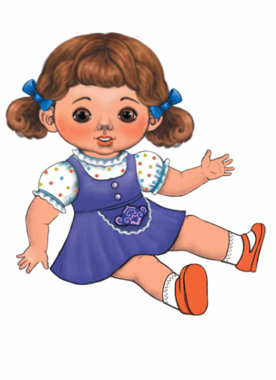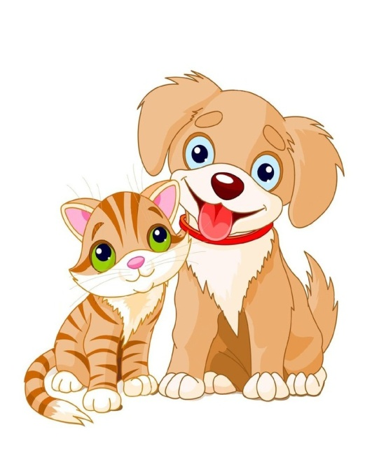

**Воспитатель:**

**Медяникова В.В.**

**2021 год**

**Используемые технологии:**

* здоровьесберегающие технологии;
* информационно-коммуникационные технологии;
* личностно-ориентированные технологии;
* игровые технологии.

**Цель:** формировать представления детей о домашних животных: кошке, собаке.

**Задачи:**

**Образовательные:**

* способствовать формированию у детей представлений о домашних животных: кошке, собаке;
* способствовать формированию у детей представлений о дружбе;
* закреплять умение сравнивать и выделять отличительные черты: лает, мяукает;
* закреплять умение выделять отдельные части тела животных: ушки, хвостик, глазки и т.д.
* обогащать словарь детей за счет слов: мягкая, пушистая, быстрая, ласковый и т.п.
* развивать мышление, мелкую и крупную моторику;
* развивать двигательную активность.
* воспитывать доброе, заботливое отношение к животным.

**Предварительная работа:** рассматривание наглядно - дидактических пособий с изображением кошек и собак, чтение стихотворений о кошке и собаке, разучивание физкультминуток.

**Материалы:**  игрушки – собака, кошка, кукла Маша; ширма, машина, корзинка, аудиозапись: мяукающей кошки и лающей собаки, мячики.

**Ход деятельности:**

|  |  |  |  |  |
| --- | --- | --- | --- | --- |
| **№** | **Этап занятия**  *Структурные компоненты деятельности* | **Ход занятия** | | |
| **Деятельность педагога** | **Деятельность детей** | **Время** |
| **1.** | **ВВОДНАЯ ЧАСТЬ**  Организация воспитанников перед НОД | Мотивация:  *Кукла сидит на ширме и плачет.*  **Воспитатель:** «Здравствуй, кукла! Как тебя зовут?»  **Кукла Маша**: «Маша».  **Воспитатель:** «Почему ты плачешь?» | Дети заходят в группу и видят куклу, которая плачет.  Дети рассматривают куклу. | 20 секунд |
| **2.** | **ОРГАНИЗАЦИОННЫЙ МОМЕНТ:**  Введение в тему | **Кукла Маша**: «Я пришла в гости к вам ребята со своими верными друзьями: собачкой Жучкой и кошкой Муркой, но пока мы вас ждали они потерялись, искала я их, но не нашла».  **Воспитатель:** «Кукла Маша, а где же ты их потеряла?»  **Кукла Маша**: «Здесь - в группе. Мы играли в прятки, а они так спрятались, что я не могу их найти». | Дети слушают | 30 секунд |
| **3.** | **ПОСТАНОВКА И ПРИНЯТИЕ ДЕТЬМИ ЦЕЛИ ЗАНЯТИЯ** | **Воспитатель:** «Ребята, поможем кукле Маше найти её друзей?» | Предположительные ответы детей: да! | 10 секунд |
| **4.** | **ОСНОВНАЯ ЧАСТЬ**  **( по этапам)**  П/и«По ровненькой дорожке…»  Физкультминутка «Кошка»  Художественное слово  «Серенькая кошечка»  Рассматривание кошки.  Игровое упражнение «Застучали ножки»  Физкультминутка «Собачка»  Художественно слово «Вот собачка Жучка»  Рассматривание собаки.  П/и «Лохматый пес» | Планирование будущей деятельности:  **Воспитатель:** «Кукла Маша, наши детки очень ловкие и быстрые, они помогут найти твоих друзей! Но прежде чем мы отправимся на поиски, нужно соблюдать одно правило – не шуметь и не кричать, потому что мы можем напугать собачку Жучку и кошку Мурку. Они испугаются и убегут. Мы же этого не хотим»?  Тогда в путь!»  «По ровненькой дорожке,  По ровненькой дорожке  Шагают наши ножки,  Шагают наши ножки.  По пням, по кочкам, по камушкам,  По камушкам, в ямку – бух!»  Реализация плана:  *Воспитатель обращает внимание детей на рассыпанные мячи из «сухого бассейна» перед дверями спальни (дети не могут войти)*  **Воспитатель:** «Смотрите, ребята, кто это здесь играл и мячи все растерял?»  *Издаётся звук мяукающей кошки.*  **Воспитатель:** «Правильно.  Кошка Мурка спряталась где-то в спальне. Но нам мешают мячи.  Давайте уберём их с дороги».  **Воспитатель:** «Кошка прятаться любила,  Кошка спрятаться решила.  Мы её везде искали  Мы её по всюду звали  «Кис-кис-кис, кис-кис-кис,  Выходи к нам, покажись!»  **Воспитатель:** «Серенькая кошечка  К деткам прибежала.  Серенькая кошечка  «Мяу» всем сказала».  *Беседа, сопровождаемая показом, демонстрацией.*  **Воспитатель:** «Ребята, нужно показать кукле Маше, что мы нашли кошку Мурку».  - «Кого же нам осталось найти?»  «Тогда в путь!»  «Застучали ножки  По ровненькой дорожке,  Застучали много раз,  Будет весело у нас.  Кулачком сильнее бей,  Только ручки не жалей,  Постучим мы кулачком  И покружимся волчком!»  *Издаётся лающий звук у дверей в раздевалку.*  **Воспитатель: «**Кто это лает?»  «Правильно. Собачка Жучка спряталась где-то в раздевалке».  *Воспитатель обращает внимание детей, что дорога в раздевалку перегорожена большими мягкими кубиками.*  **Воспитатель:** «У него неё четыре лапы,  Чёрный нос и хвост лохматый,  Очень часто громко лает,  А плохих людей кусает!  Он бывает забияка!  Это кто у нас? Собака!  **Воспитатель:** «Вот собачка Жучка –  Хвостик – закорючка,  Очень громко лает,  Деток забавляет».  Беседа, сопровождаемая показом, демонстрацией.  **Воспитатель:** «Ребята, нужно показать кукле Маше, что мы нашли собаку Жучку».  **Кукла Маша**: «Теперь мы все вместе можем поиграть!!!»  **Воспитатель:** «Вот сидит лохматый пес, в лапки свой, уткнувши нос.  Подойдем к нему, разбудим и посмотрим  Что же будет?» | Предположительные ответы детей: нет!  Дети выполняют наклоны туловища влево, вправо, шаг на месте, прыжки, приседания.  Дети: «кошка»  Дети собирают мячи в бассейн.  Зайдя в спальню, дети выполняют физкультминутку.  Дети приседают.  Дети качают головой в разные стороны.  Дети наклоняются и зовут кошку.  Ищут кошку в спальне.  Дети нашли кошку в корзинке за кроватками.  Дети показывают кошечку, гладят её, выделяют отдельные части: ушки, хвостик, глазки и т.д.; звукоподражают «мяу-мяу».  Дети относят корзину с кошкой кукле Маше.  Дети: «собачку Жучку»  Дети топают ногами.  Дети хлопают в ладоши.  Кулачком стучат по ладошке.  Дети кружатся.  Дети: «собака»  Дети перелезают через кубики.  Зайдя в раздевалку, дети выполняют физкультминутку.  Дети показывают ручками лапки, затем показываю на носик, помахивают воображаемым хвостом.  Дети: «гав-гав-гав»  Кусающие движения зубами.  Дети показывают язычок.  Дети ищут собаку и находят её в углу в машине.  Дети показывают собаку, гладят её, выделяют отдельные части: ушки, хвостик, глазки и т.д.; звукоподражают «гав-гав-гав».  Дети относят собаку кукле Маше.  Дети играют в подвижную игру «Лохматый пёс» | 7 минут |
| **5.** | **ЗАКЛЮЧИТЕЛЬНАЯ ЧАСТЬ:**  Подведение итогов | **Воспитатель:** «Ребята, а кому мы сегодня помогали?»  «Кого мы сегодня искали?»  «Как кошечка говорит?»  «Что у кошечки есть?»  «Как собачка говорит?»  «Что у собачки есть?»  **Кукла Маша**: «Ребята, мы так рады, что пришли к вам в гости! Спасибо, что помогли найти моих друзей! За вашу помощь, мы хотим вас угостить. *(Угощают)*  **Воспитатель:** «Спасибо, кукла Маша!» | Ответы детей.  Дети угощаются.  Дети: «Спасибо» | 1 минута 30 секунд |
| **6.** | **РЕФЛЕКСИЯ** | **Воспитатель:** «Ребята, вам понравилось играть с куклой Машей и ее друзьями?»  «Давайте попросим их остаться с нами и поиграть»  **Воспитатель:** «Кукла Маша, мы рады, что ты пришла к нам в гости, оставайтесь с нами. Будем играть» | Предположительные ответы детей: да!  Дети: «Оставайтесь» | 30 секунд |
| **7.** | **ПОСТАНОВКА ЦЕЛИ НА БУДУЩЕЕ** | Развивать умение сравнивать и выделять отличительные черты животных. |  |  |